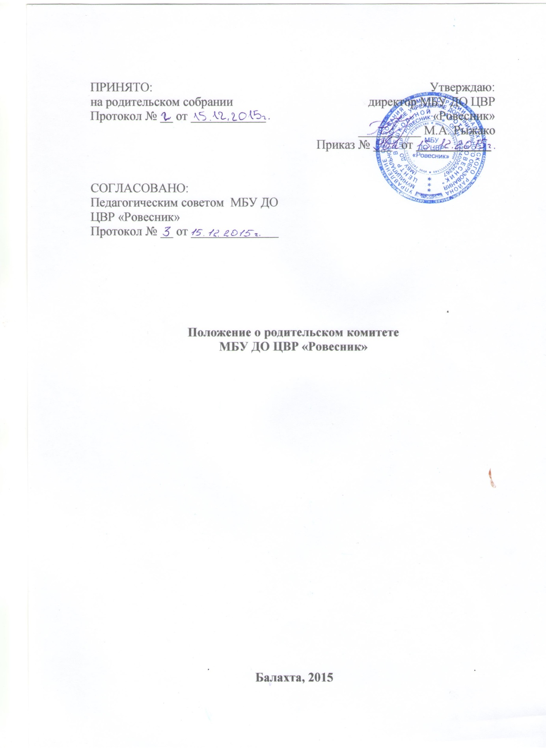

- Общие положения

1.1. Настоящее положение о «Родительском комитете» разработано в соответствии с Законом РФ "Об образовании в Российской Федерации", Законом РФ «Об основных гарантиях прав ребёнка в России», Уставом Центра.
1.2. Родительский комитет избирается из числа родителей (законных представителей) обучающихся, сроком на один год. Председатель избирается членами родительского комитета. Председатель организует работу членов родительского комитета.
1.3. В своей деятельности родительский комитет руководствуется Конвенцией ООН о правах ребенка, федеральным, региональным и местным законодательством в области образования и социальной защиты, уставом и настоящим положением.
1.4. Решения родительского комитета носят рекомендательный характер для администрации и органов государственно-общественного управления.

- Задачи комитета

Деятельность родительского комитета направлена на решение следующих задач:
- организация работы с родителями (законными представителями) обучающихся по разъяснению прав, обязанностей и ответственности участников образовательного процесса;
- привлечение родителей к активному участию в жизни Центра и своего объединения;
- оказание непосредственной помощи объединению, в укреплении материально-технической базы;
- содействие администрации в совершенствовании условий организации образовательного процесса, охране жизни и здоровья обучающихся, защите их законных прав и интересов, организации и проведении общецентровских мероприятий.

- Функции комитета

Родительский комитет в пределах своей компетенции выполняет следующие функции:
3.1. Принимает активное участие:
Согласовывает локальные акты Центра, затрагивающих права несовершеннолетних обучающихся;
в воспитании у обучающихся уважения к окружающим, сознательной дисциплины, культуры поведения, заботливого отношения к родителям и старшим;
привлечении родителей (законных представителей) обучающихся к организации общественной деятельности, художественного творчества, спортивно-массовой работы с обучающимися.
3.2. Оказывает содействие педагогам в воспитании у обучающихся ответственного отношения к занятиям, привитии им навыков учебного труда и самообразования.
3.3. Оказывает помощь:
педагогам в изучении и улучшении условий воспитания детей в семье, в пропаганде среди родителей (законных представителей) обучающихся положительного опыта семейной жизни;
администрации в организации и проведении родительских собраний.
  - Рассматривает обращения обучающихся, их родителей (законных представителей), работников и других лиц в свой адрес, а также по поручению директора в адрес администрации.

- Права комитета

Родительский комитет имеет право:
4.1. Обращаться к администрации и другим коллегиальным органам управления и получать информацию о результатах рассмотрения обращений.
4.2. Приглашать:
на свои заседания родителей (законных представителей) обучающихся по представлениям (решениям) родительских комитетов объединений;
любых специалистов для работы в составе своих комиссий.
4.3. Принимать участие:
в организации деятельности раздела воспитательная работа.
4.4.Выносить общественное порицание родителям (законным представителям) обучающихся, уклоняющимся от воспитания детей в семье.
4.5.Вносить предложения на рассмотрение администрации о вынесении благодарности обучающимся и их родителям (законных представителей).
4.6. Выбирать председателя родительского комитета, его заместителя и контролировать их деятельность.
4.7. Принимать решения:
о создании или прекращении своей деятельности;
о прекращении полномочий председателя родительского комитета и его заместителя.

- Ответственность комитета

Родительский комитет несет ответственность:
за выполнение плана работы;
соответствие принятых решений действующему законодательству РФ и локальным актам;
выполнение принятых решений и рекомендаций;
установление взаимодействия между администрацией и родителями (законными представителями) обучающихся по вопросам семейного и общественного воспитания.

- Организация деятельности комитета

6.1. В состав родительского комитета входят родители из представителей родительских комитетов объединений Центра. Избираются ежегодно на родительском собрании председателей родительских комитетов объединений Центра в начале каждого учебного года.
6.2. Заседания родительского комитета проводятся по мере необходимости.
6.3. Кворумом для принятия решений является присутствие на заседании более половины членов комитета.
6.4. Решения родительского комитета принимаются простым большинством голосов его членов, присутствующих на заседании. В случае равенства голосов решающим является голос председателя.
6.5. Непосредственное руководство деятельностью родительского комитета осуществляет его председатель, который:
обеспечивает ведение документации комитета;
координирует работу комитета;
ведет заседания комитета.
6.7. О своей работе родительский комитет отчитывается перед родительским собранием по мере необходимости, но не реже двух раз в год.
6.8. Свою деятельность члены родительского комитета осуществляют на безвозмездной основе.
6.9. Ответственность за делопроизводство родительского комитета возлагается на его председателя
Родительский комитет объединений Центра:
Родительский комитет состоит из представителей родителей (законных представителей) детей, избираемых на родительском собрании объединений Центра.
Компетенция родительского комитета:
содействует объединению усилий семьи и Центра в деле обучения и воспитания детей;
участвует в совершенствовании образовательного процесса на правах совещательного органа (получает информацию от директора Центра, разрабатывает рекомендации, вносит предложения в органы управления и самоуправления Центра;
участвует в организации и проведении воспитательных мероприятий;
рассматривает вопрос о возможности привлечения дополнительных средств, в том числе добровольных пожертвований, для обеспечения деятельности и развития Учреждения;
осуществляет общественный контроль за расходованием привлеченных внебюджетных средств;
все родительские комитеты имеют право обсуждения вопросов деятельности объединения и принятия решений в форме предложений.
Родительский комитет собирается не реже одного раза в полугодие. Заседание считается правомочным, если на нем присутствуют не менее 2/3 членов родительского комитета. Решение принимается простым большинством голосов от числа присутствующих и носит рекомендательный характер. Руководит родительским комитетом избранный из его состава председатель. Родительские комитеты ведут протоколы своих заседаний.
Органы управления родителей (законных представителей).
Родительское собрание.
Родительское собрание в объединениях Центра состоит из родителей (законных представителей) детей, посещающих объединения Центра. Родительское собрание имеет следующую компетенцию:
избирает родительский комитет своего объединения;
вносит предложения и рекомендации в родительский комитет, директору Центра по развитию учебно-воспитательного процесса и совершенствованию материально-технической базы Центра;
выносит на обсуждение вопрос оказания благотворительной помощи объединению и Центру;
заслушивает отчеты родительского комитета и его председателя о проводимой работе.
Решение на заседании родительского собрания считается принятым, если за него проголосовало простое большинство от присутствующих родителей (законных представителей), при кворуме более 50% от списочного состава родителей (законных представителей). Родительское собрание выбирает председателя и секретаря родительского собрания сроком на учебный год. Родительское собрание собирается не реже двух раз в год.

